～北海道食材を使った飲食店を展開する株式会社イーストン～
北海道の食材を使ったイタリアンや焼鳥などの飲食店を経営する株式会社イーストン（本社：北海道札幌市、代表取締役：大山 泰正、以下、「イーストン」）は、いただきコッコちゃんの焼鳥業態で2019年11月1日～2020年1月31日まで175°DENO担担麺とのコラボメニューが実現致しましたのでお知らせします。
イーストンは、北海道、仙台、首都圏で北海道イタリアン、北海道焼鳥を中心に現在全国で42店舗運営しており焼鳥業態は15店舗、になります。
【コラボメニュー】
『奇跡の北海道コラボ』175°DENO担担麺×いただきコッコちゃん
メニュー① 旨辛担担鍋 （１～２人前）￥980 税抜
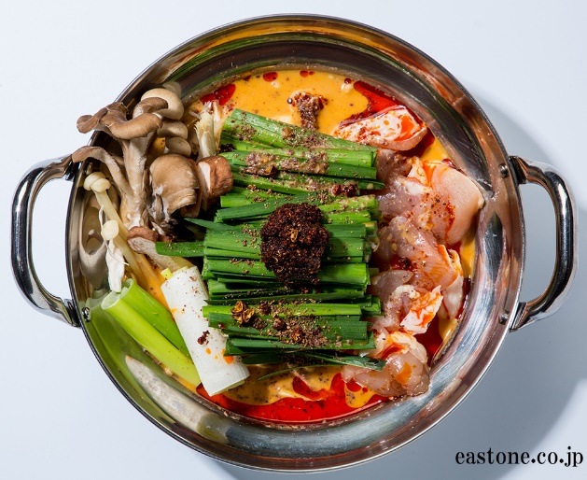
≪辛さを選べます≫しびれない+0円、しびれる+0円、すごくしびれる+100円 税抜
175°DENO担担麺の175°辣油、花椒（ファージャオ）を使用した旨辛メニュー
メニュー① 凍れ！痺れ!!鶏皮揚げ ￥390 税抜
メニュー② 痺れきゅうり ￥290 税抜
メニュー③ コッコのよだれ鶏 ￥390 税抜

「いただきコッコちゃん」
「いただきコッコちゃん」は、新鮮な国産鶏を使った自慢の北海道焼鳥をご提供するだけでなく、北海道食材を使ったサイドメニューも豊富に取り揃えています。からあげグランプリ®で２冠を獲得した「名物！鶏の唐揚げ」と「塩ザンギ」も自信をもってご提供できる品です。
現在、北海道で6店舗、仙台で5店舗、首都圏で4店舗展開しています。
https://www.eastone.co.jp/cocco/

175°坦坦麺について
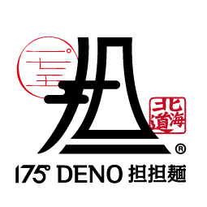
175°DENO担担麺（ひゃくななじゅうごどでのたんたんめん）は『担担麺をとことんこだわったらどのようなものが生まれるのか？それを食べてみたい。』と思い、店主が四川省成都をはじめ日本の有名店を食べ歩き、担担麺に通じる様々な業態の繁盛店で修行し渡り歩いた集大成。本格四川料理技術と日本のラーメン技術を融合させ四川の担担麺でも日本の担担麺でもない、店主オリジナルの担担麺が生まれた。店主自らが坦坦麺の生まれ四川省成都市近郊の山奥まで生き生産者と会い、直接買い付けた『四川花椒』という日本未入荷の香辛料を仕入れ175°辣油を自家製で作っており、食べるほどに美味しく健康になれる。
https://www.175.co.jp/
イーストンについて
イーストンは、1986年にすすきのにオープンした「アルズ・バー」から事業を開始し、1991年にイタリアン業態、2003年に焼鳥業態に進出してまいりました。現在、イタリアンおよび焼鳥業態を中心に札幌に22店舗、仙台に9店舗、首都圏に11店舗展開しています。また、グループ会社に「下川六〇酵素卵（しもかわろくまるこうそらん）」を提供する株式会社あべ養鶏場（http://www.abe-youkei.com/）があり、グループ全体で6次産業化を推進しております。
本社：北海道札幌市北区北十二条西2-13
URL: https://www.eastone.co.jp/

（本件に関するお問い合わせ）
株式会社イーストン マーケティング部 北山・近田
TEL ：011-717-5331
MAIL：kitayama@eastone.co.jp konda@eastone.co.jp

